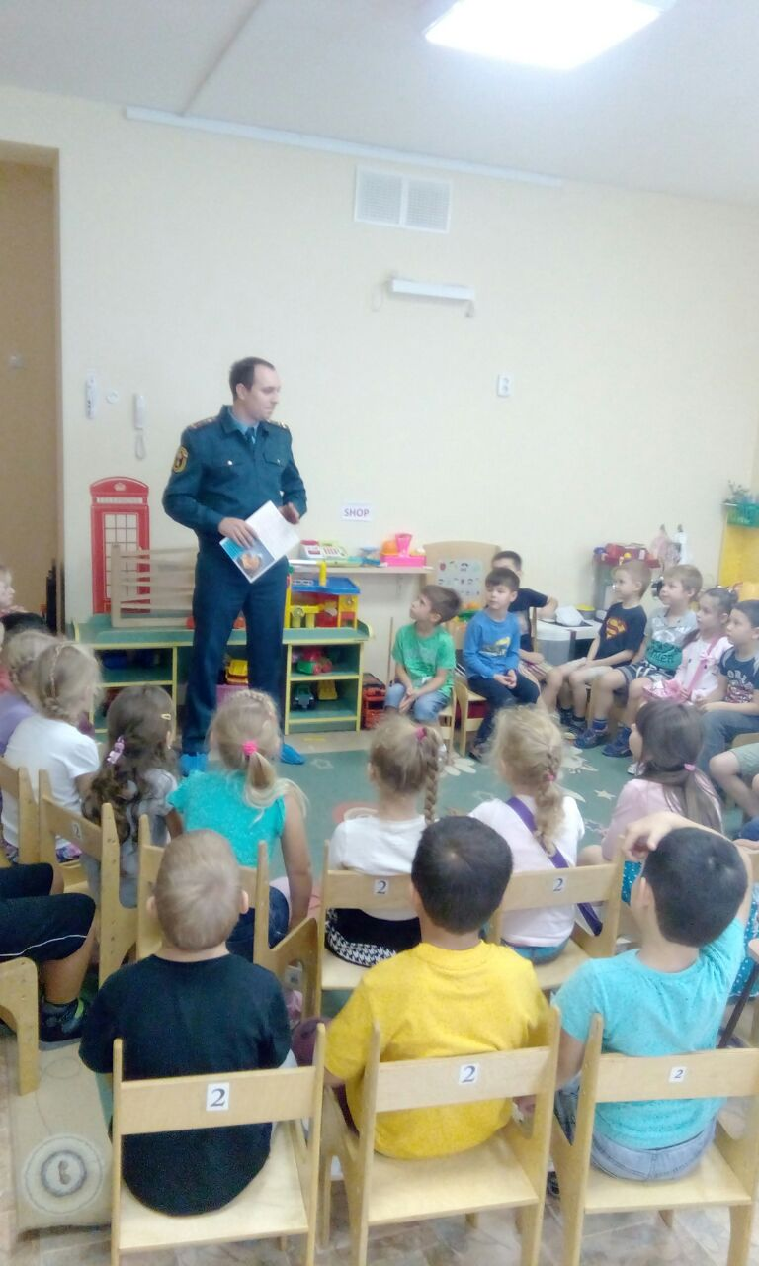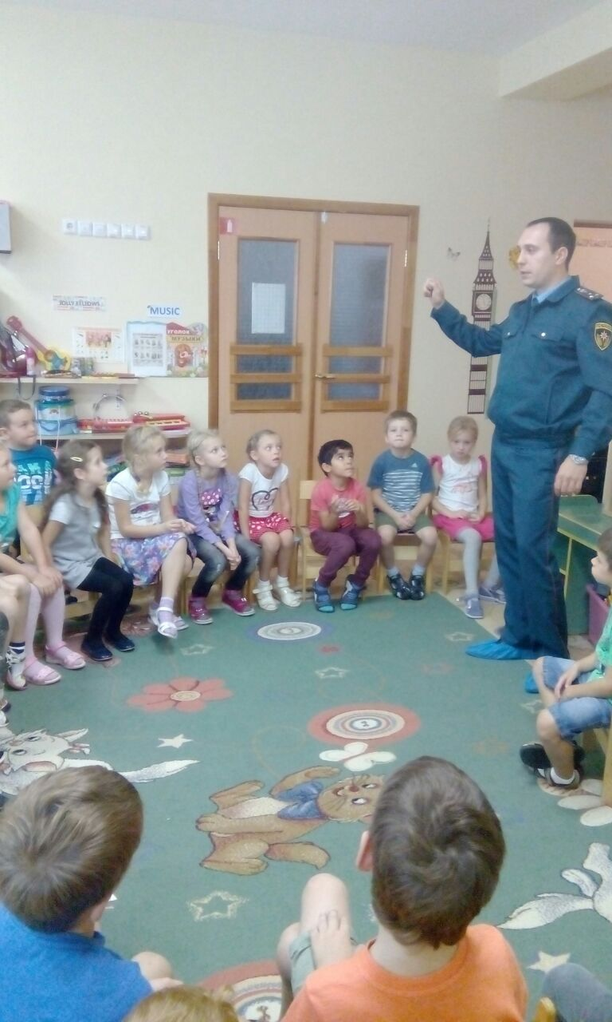

Занятие с детишками, посвященное Году пожарной охраны старший инженер 1 регионального отдела надзорной деятельности и профилактической работы Управления по ТиНАО Главного управления МЧС России по г. Москве Александр Асеев провел в ГБОУ г. Москвы Школа № 2070 (дошкольное отделение) в поселении Сосенском, п. Коммунарка, ул. Ясная, д. 7.
Александр рассказал детишкам, что в случае возникновения пожара нельзя прятаться, что немедленно нужно покинуть горящее или задымленное помещение и делать это не в полный рост, а на корточках. Также Александр привел много примеров из реальной жизни, рассказал, что игра со спичками может стать причиной большой беды и что многие люди могут остаться без крыши над головой. В завершении занятия Александр напомнил ребятам телефоны вызова пожарных подразделений «01» и «101».

Людмила Громяк
1 РОНПР Управления по ТиНАО ГУ МЧС России по г. Москве

